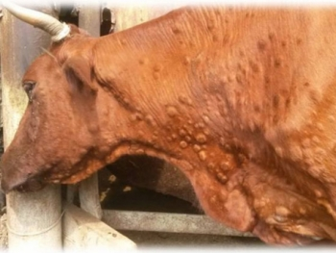
Заразный узелковый дерматит (НОДУЛЯРНЫЙ ДЕРМАТИТ) КРУПНОГО РОГАТОГО СКОТА (лат. - Dermatitis nodularis bovum; англ. - Lumpy skin disease of bovine; синонимы - заразный узелковый дерматит, кожно-узелковая сыпь, болезнь кожного отека, болезнь рябой кожи, лоскутная болезнь кожи). Нодулярный дерматит крупного рогатого скота (НД КРС) - вирусная высококонтагиозная трансграничная болезнь крупного рогатого скота, реже - овец, коз и буйволов, характеризующаяся лихорадкой, образованием некротизирующихся кожных узлов (бугорков), генерализованным лимфаденитом, отеком конечностей, поражением глаз и слизистых оболочек органов дыхания, воспроизводства и пищеварения.
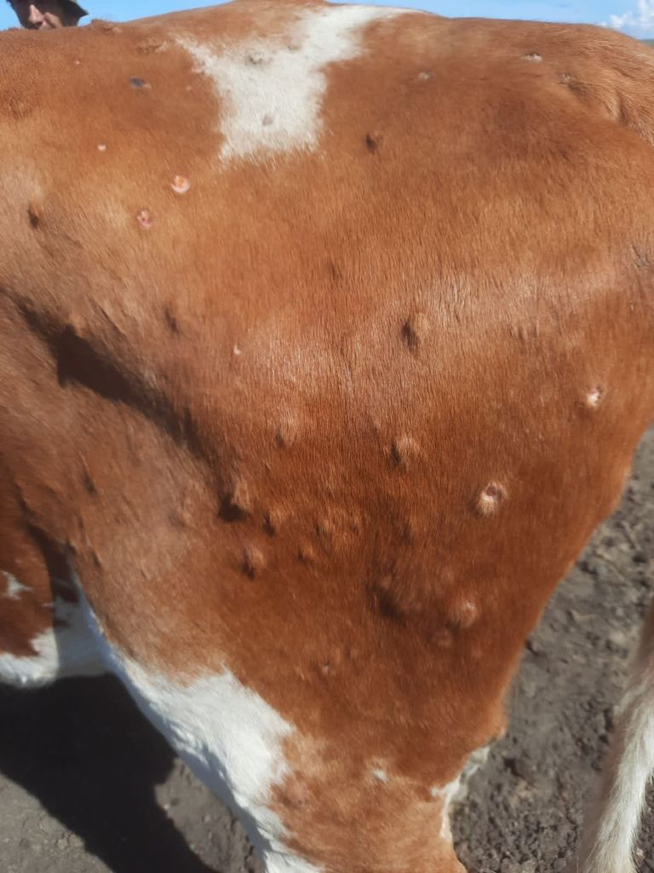

Инкубационный период в естественных условиях - 2-4 недели. При остром течении болезнь характеризуется повышением температуры тела до 40°С (4—14 дней), снижением аппетита, слезотечением, выделениями из носа и ротовой полости (слизистые или гнойные) , появлением узелковой сыпи через 48 ч. Узелки незначительно приподняты над кожей, округлые, хорошо отграничены, имеют размеры от 0,2 до 7 см . Число узелков может быть от нескольких штук до многих сотен в зависимости от тяжести болезни . Они могут располагаться по всему телу, но особенно на бедрах, конечностях, промежности, вокруг глаз, на морде, вымени. При тяжелом заболевании бугорки могут появляться на слизистой оболочке полости рта и носа, на вульве и крайней плоти. При подкожном и внутрикожном заражении у крупного рогатого скота спустя 4-7 дней возникает воспалительная реакция в месте, охватывающем эпидерму, дерму и нижележащие мышцы. В образующихся бугорках скапливается экссудат, а затем развивается некроз. Генерализация процесса происходит на 7-19-й день после заражения животных и характеризуется лихорадкой. Вирус в крови появляется на 3-4-й день после подъема температуры тела и массового образования бугорков. Вирус с кровью разносится по организму, проникает в слизистую ротовой полости, носа, глаз, влагалища, препуция, в слюнные и молочные железы, семенники и другие органы и ткани, вызывает тромбоз сосудов и коагуляционный некроз окружающих тканей. Репродукция вируса в указанных органах приводит к появлению новых некротизирующихся кожных узлов (бугорков), развитию генерализованного лимфаденита, отеку конечностей, поражению глаз и слизистых оболочек органов дыхания, воспроизводства и пищеварения. В организме больных животных вирус сохраняется длительное время - до 33 дней. Через 1-3 недели с момента появления бугорков ткань внутри них полностью может некротизироваться. Затем бугорки вскрываются, из них выделяется тягучая слизистая масса с неприятным запахом. Лимфоузлы увеличены, особенно предлопаточные и паховые. Больные животные быстро худеют, снижается продуктивность. У лактирующих коров при поражении вымени молоко становится более густым, приобретает розовый оттенок, сдаивается каплями, при нагревании превращается в гель.. У коров могут иметь место аборты, маститы, нарушения воспроизводительной функции, у быков - временная импотенция или полное бесплодие. У телят нодулярный дерматит может протекать без видимых повреждений кожи. В пораженных стадах выявляют до 50 % животных, переболевающих бессимптомно.

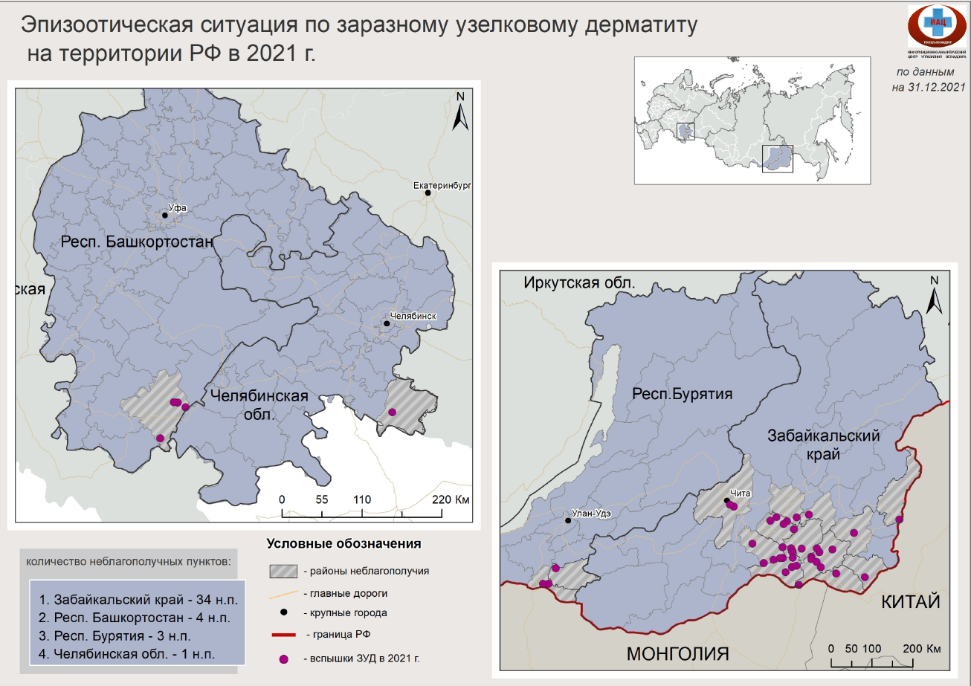
Профилактика и меры борьбы.
Для профилактики и недопущения данного заболевания граждане, имеющие на своих подворьях сельскохозяйственных животных, должны оставаться предельно бдительными и выполнять следующие правила:
- не допускать ввоз животных неизвестного происхождения, без соответствующих документов;
- извещать органы государственного ветеринарного надзора о вновь приобретенных животных, полученном приплоде, об убое и продаже;
- предоставлять ветеринарным специалистам по их требованию животных для осуществления диагностических исследований и проведению вакцинации;
- извещать ветеринарных специалистов о случае внезапного падежа или одновременного заболевания нескольких животных;

